1. **Производственный функции. Виды. Свойства. Использование производственных функций в моделях экономической динамики.**

[**Производственная функция**](https://www.grandars.ru/student/ekonomicheskaya-teoriya/proizvodstvennaya-funkciya.html) характеризует зависимость между количеством используемых ресурсов ([факторов производства](https://www.grandars.ru/student/ekonomicheskaya-teoriya/faktory-proizvodstva.html)) и максимально возможным объемом выпуска, который может быть достигнут при условии, что все имеющиеся ресурсы используются наиболее рациональным образом.

Производственная функция обладает следующими свойствами:

1. Существует предел увеличения производства, который может быть достигнут при увеличении одного ресурса и постоянстве прочих ресурсов. Если, например, в сельском хозяйстве увеличивать количество труда при постоянных количествах капитала и земли, то рано или поздно наступает момент, когда выпуск перестает расти.

2. Ресурсы дополняют друг друга, но в определенных пределах возможна и их взаимозаменяемость без сокращения выпуска. Ручной труд, например, может заменяться использованием большего количества машин, и наоборот.

3. Чем длиннее временной период, тем большее количество ресурсов может быть пересмотрено. В этой связи различают мгновенный, короткий и длительный периоды. **Мгновенный период** — период, когда все ресурсы являются фиксированными. **Короткий период** — период, когда, по крайней мере, один ресурс является фиксированным. **Длительный период** — период, когда все ресурсы являются переменными.

Обычно в микроэкономике анализируется двухфакторная производственная функция, отражающая зависимость выпуска (Y) от количества используемых труда (L) и капитала (K). Напомним, что под капиталом понимаются средства производства, т.е. количество машин и оборудования, используемое в производстве и измеряемое в машино-часах. В свою очередь количество труда измеряется в человеко-часах.

**Функция Кобба-Дугласа**:

,

 – коэффициент эластичности по труду;  – коэффициент эластичности по капиталу;

**Функция Леонтьева**:

,

*A, B* – экзогенные производственные параметры.

**Линейная производственная функция**:

,

1. **Одномерные макромодели экономической динамики. Модель Рамсея-Касса-Купманса. Постановка задачи для однофакторной модели производственного капитала (численность групп населения задается экзогенно с использованием экспоненциальной функции). Построение стратегии оптимального управления в одномерной МЭД с использованием принципа максимума Понтрягина.**

Модель Рамсея — Касса — Купманса – неоклассическая модель экзогенного экономического роста в условиях совершенной конкуренции.

Эволюционное уравнение для фазовой переменных имеет вид [9]:

, (2.1)

где  коэффициент выбытия производственного капитала;

В начальный момент времени: .

Рассмотрим критерий оптимальности, т.е. дисконтированное удельное, на душу населения, потребление:

. (2.2)

Динамика трудовых ресурсов  и численности всего населения  экономической системы задаются экзогенно.

 

Перейдём к удельным величинам:

, (2.3)

тогда

, , (2.4)

, (2.5)

, (2.6)

Общее потребление имеет вид:

, (2.7)

Найдём удельное потребление:

, (2.8)

, (2.9)

, (2.10)

В таком случае постановка задачи в удельных величинах следующая:

. (2.11)

. (2.12)

, , (2.13)

Далее найдём решение задачи с помощью принципа максимума Понтрягина.

Для этого запишем гамильтониан:

. (2.14)

Запишем условия применения принципа максимума:

, . (2.15)

Распишем правые части:

, (2.16)

, (2.17)

сделаем замену:

, (2.18)

, , (2.19)

В результате чего получим систему условий:

 (2.20)

Оптимальное значение управления находится согласно принципу максимума:

 (2.21)

 или  (2.22)

Рассмотрим нахождение , подставим условие из (2.22) во второе уравнение в (2.20):

, (2.23)

, (2.24)

откуда

, (2.25)

, (2.26)

 будем искать из решения уравнения (2.26).

1. **Одномерные макромодели экономической динамики. Модель Рамсея-Касса-Купманса. Постановка задачи для однофакторной модели производственного капитала (численность групп населения задается экзогенно с использованием уравнения динамики возрастных составов). Построение стратегии оптимального управления в одномерной МЭД с использованием принципа максимума Понтрягина.**

Модель Рамсея — Касса — Купманса – неоклассическая модель экзогенного экономического роста в условиях совершенной конкуренции.

Эволюционное уравнение для фазовой переменных имеет вид [9]:

, (2.1)

где  коэффициент выбытия производственного капитала;

В начальный момент времени: .

Рассмотрим критерий оптимальности, т.е. дисконтированное удельное, на душу населения, потребление:

. (2.2)

Динамика трудовых ресурсов  и численности всего населения  экономической системы задаются из решения задачи динамики возрастных составов.

.

Перейдём к удельным величинам:

, (2.3)

тогда

, , (2.4)

, (2.5)

, (2.6)

Общее потребление имеет вид:

, (2.7)

Найдём удельное потребление:

, (2.8)

, (2.9)

, (2.10)

В таком случае постановка задачи в удельных величинах следующая:

. (2.11)

. (2.12)

, , (2.13)

Далее найдём решение задачи с помощью принципа максимума Понтрягина.

Для этого запишем гамильтониан:

. (2.14)

Запишем условия применения принципа максимума:

, . (2.15)

Распишем правые части:

, (2.16)

, (2.17)

сделаем замену:

, (2.18)

, , (2.19)

В результате чего получим систему условий:

 (2.20)

Оптимальное значение управления находится согласно принципу максимума:

 (2.21)

 или  (2.22)

Рассмотрим нахождение , подставим условие из (2.22) во второе уравнение в (2.20):

, (2.23)

, (2.24)

откуда

, (2.25)

, (2.26)

 будем искать из решения уравнения (2.26).

1. **Двумерные макромодели экономической динамики. Постановка задачи для двухфакторной модели факторов производственного и человеческого капитала (численность групп населения задается экзогенно с использованием экспоненци-альной функции). Построение стратегии оптимального управления в двумерной МЭД с использованием принципа максимума Понтрягина.**

Рассмотрим многофакторную модель для случая . Переменные модели будем обозначать содержательными буквами  производственный капитал,  человеческий капитал.

Производственная функция  принадлежит классу . Производимый продукт  делится на три части , где  выделяется на потребление,  инвестиции в развитие факторов производства  и  соответственно.

Эволюционные уравнения для фазовых переменных имеют вид:

, , (5.1)

где  и  коэффициенты выбытия производственного капитала и человеческого капитала – принимаются постоянными;  заданное начальное состояние.

В качестве критерия оптимизации выступает дисконтированное удельное, на душу населения, потребление:

. (5.2)

Динамика трудовых ресурсов  и численности всего населения  экономической системы задаются экзогенно по показательному закону cо степенями  и  соответственно.

Множество допустимых в состоянии ,  управлений  задается условием

, .

Введем вместо абсолютных удельные величины, в расчете на одного работника:

.

В удельных единицах эволюционные уравнения (5.1) примут вид

, ; , . (5.3)

В силу свойства линейной однородности функции  можно записать:

, , .

Начальное состояние удельных фазовых переменных .

Критериальный интеграл запишем в виде:

. (5.4)

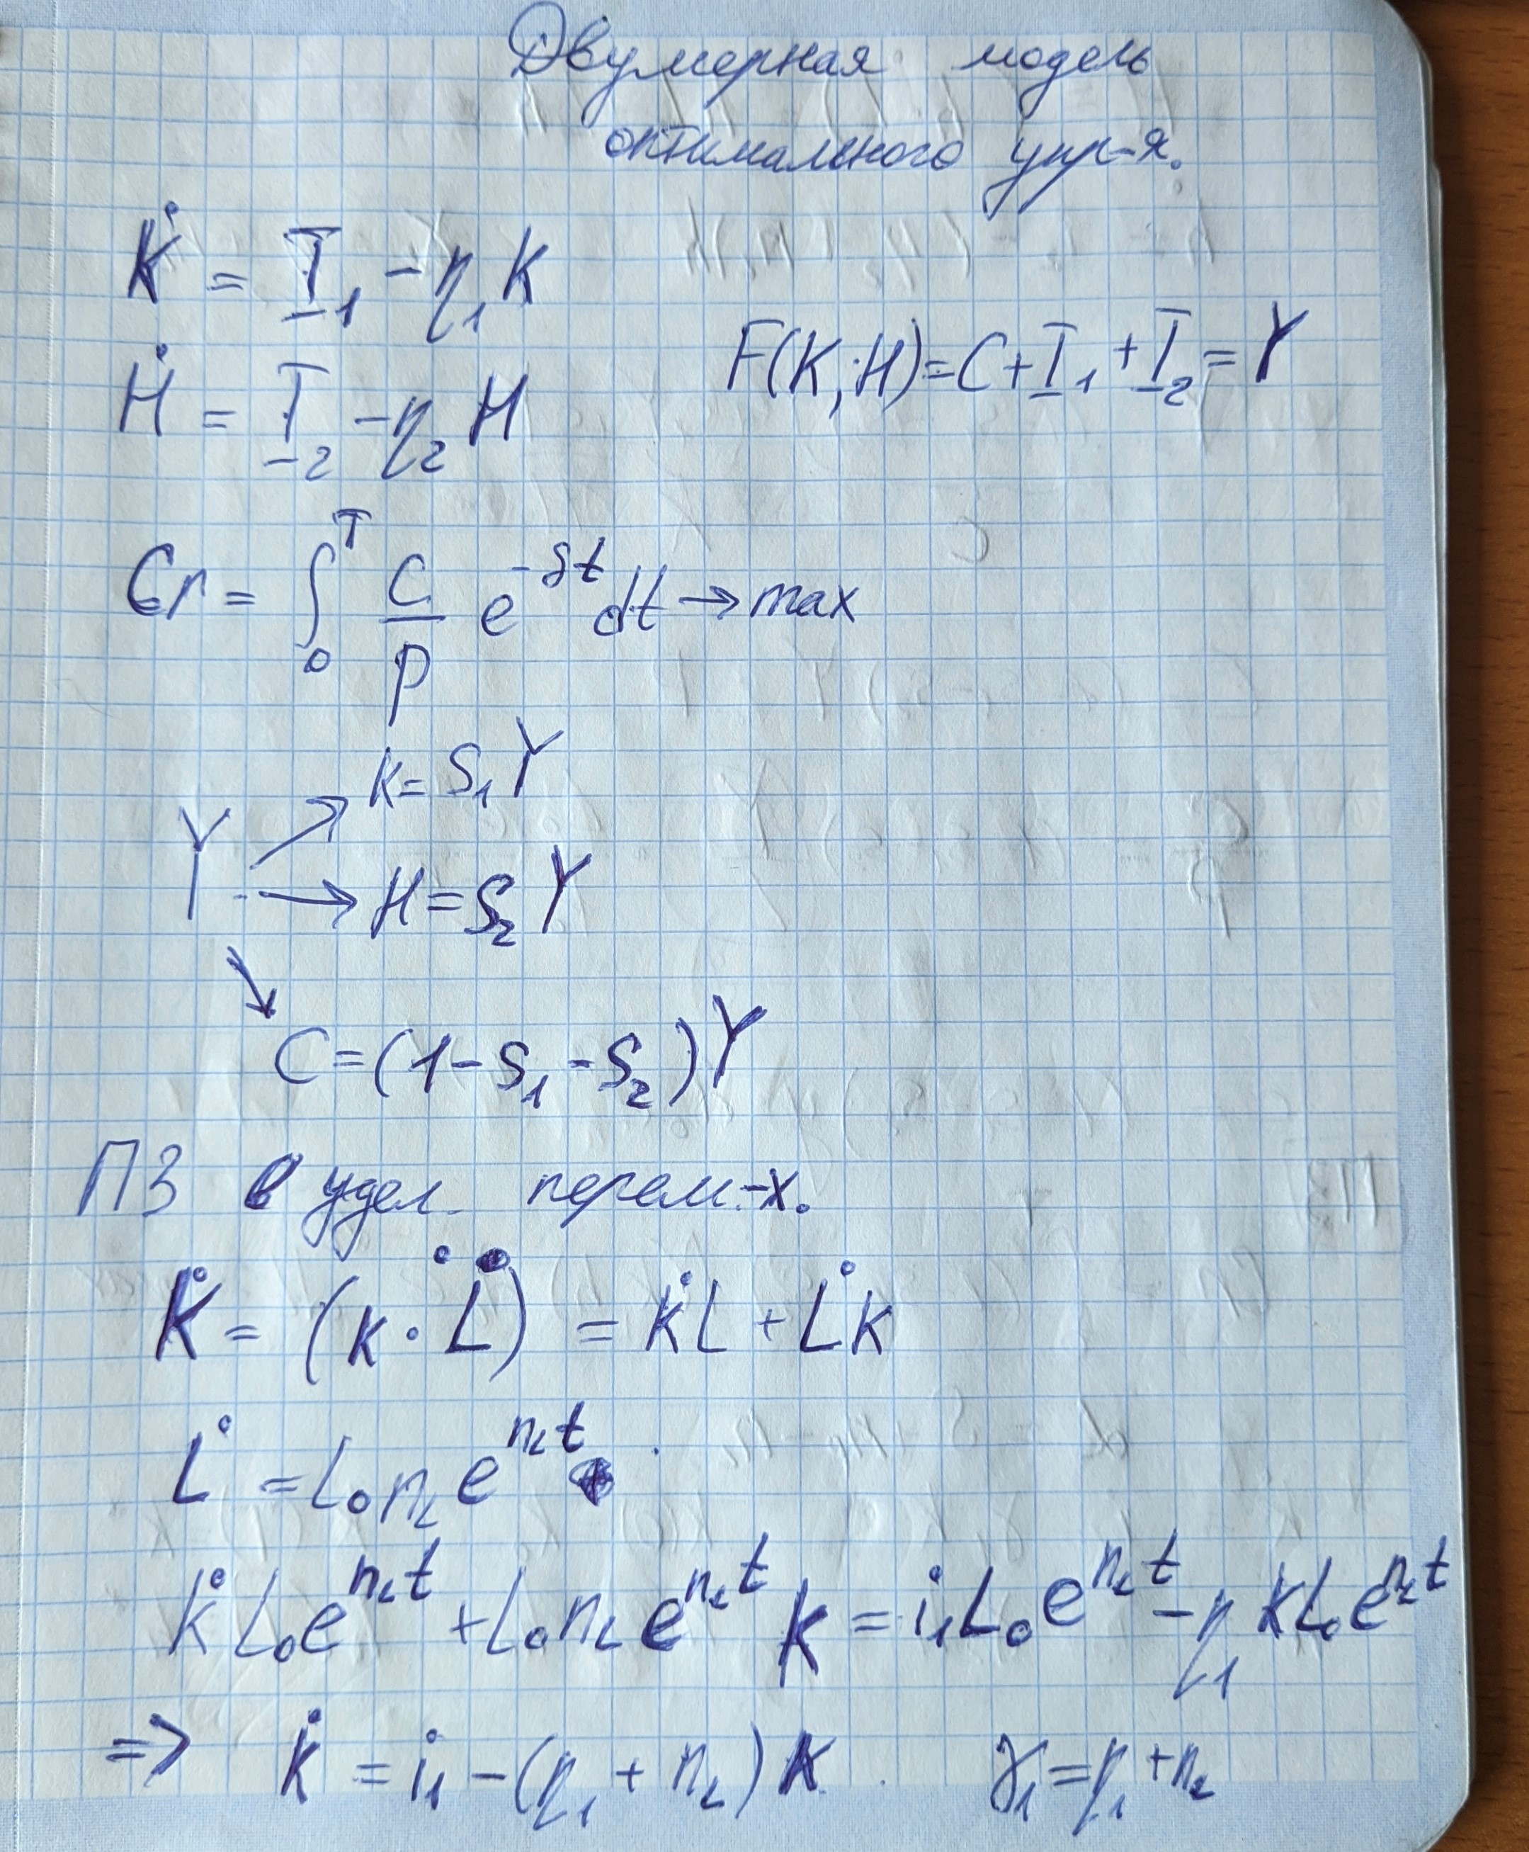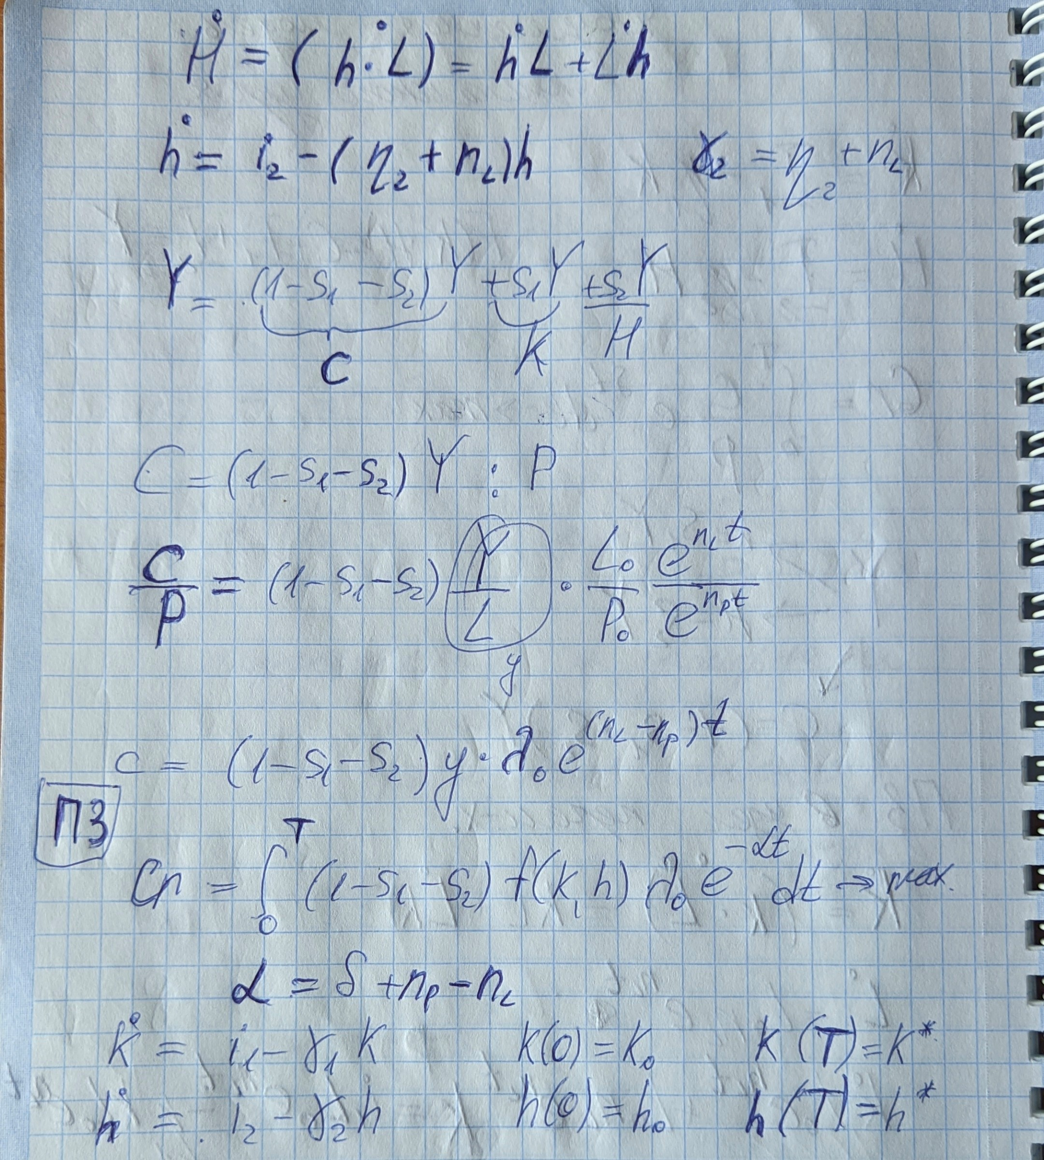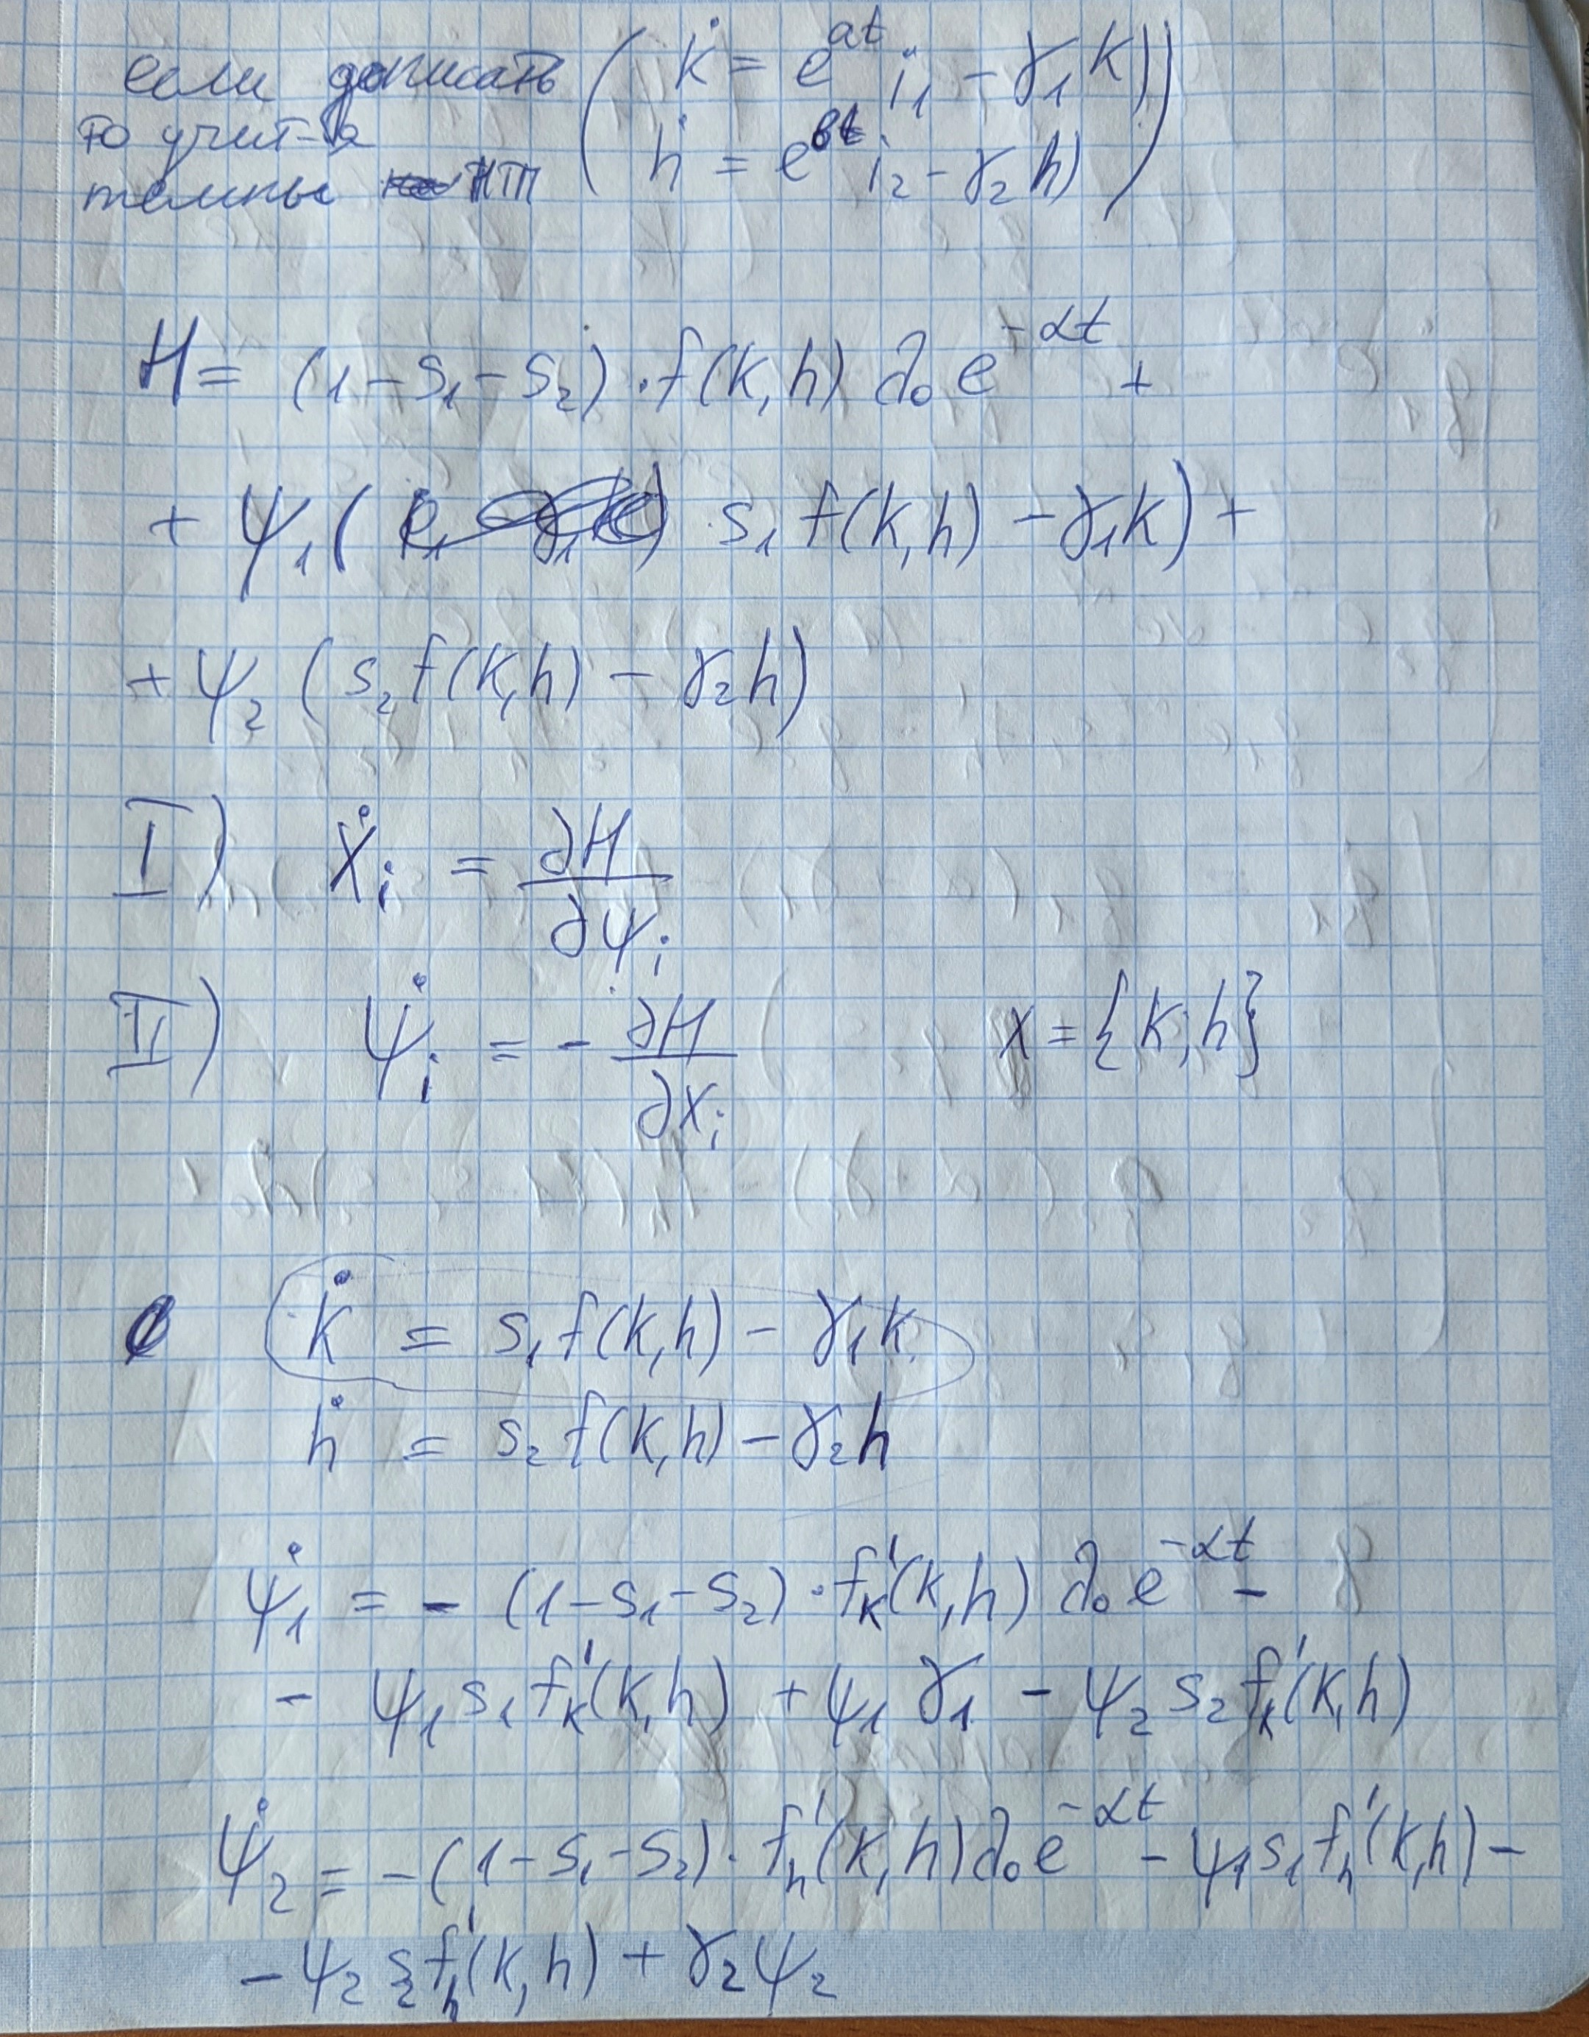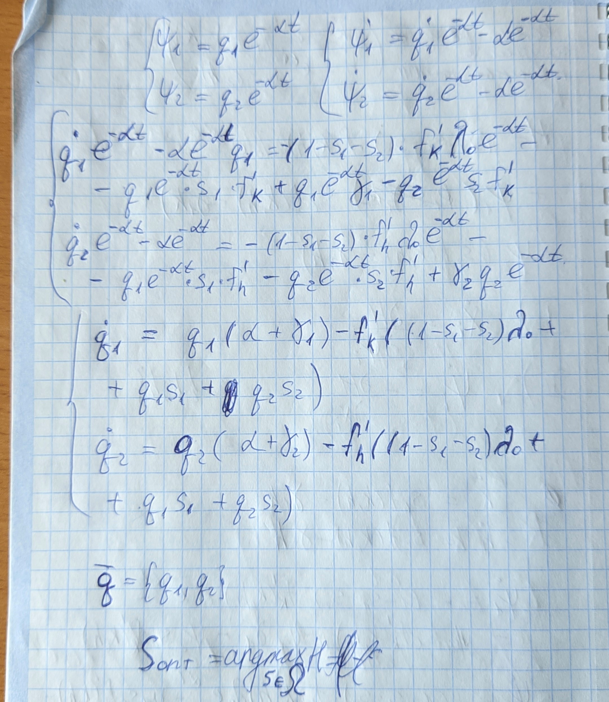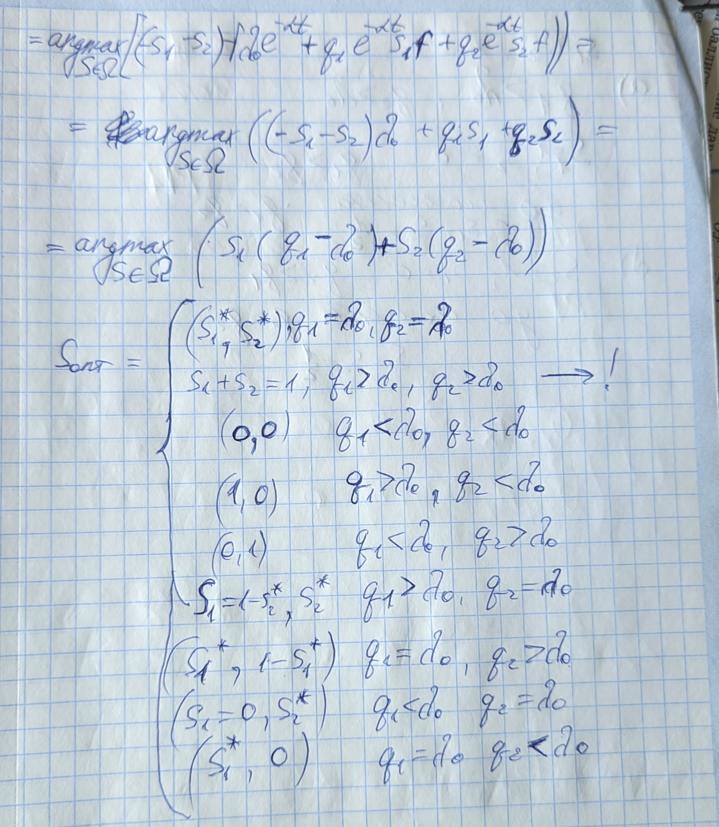

1. **Двумерные макромодели экономической динамики. Постановка задачи для двухфакторной модели факторов производственного и человеческого капитала (численность групп населения задается экзогенно с использованием уравнения динамики возрастных составов). Построение стратегии оптимального управления в двумерной МЭД с использованием принципа максимума Понтрягина.**

Динамика трудовых ресурсов  и численности всего населения  экономической системы задаются из решения задачи динамики возрастных составов.

.

Решение аналогично билету 4, но везде вместо  необходимо писать .

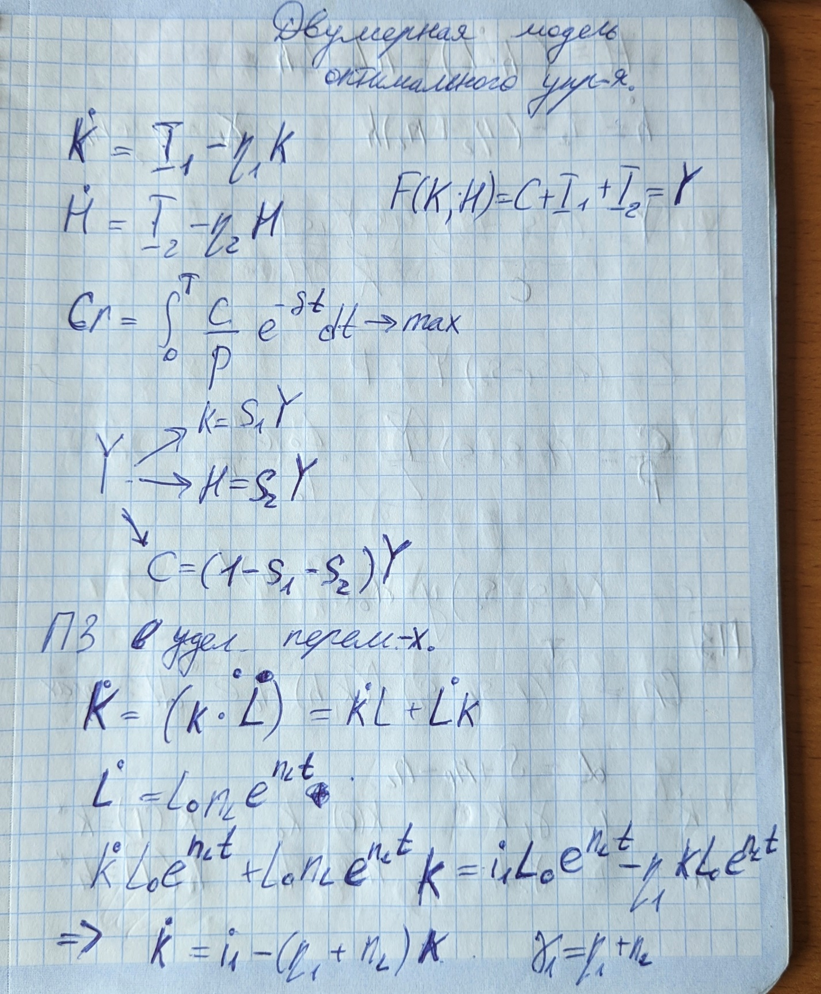

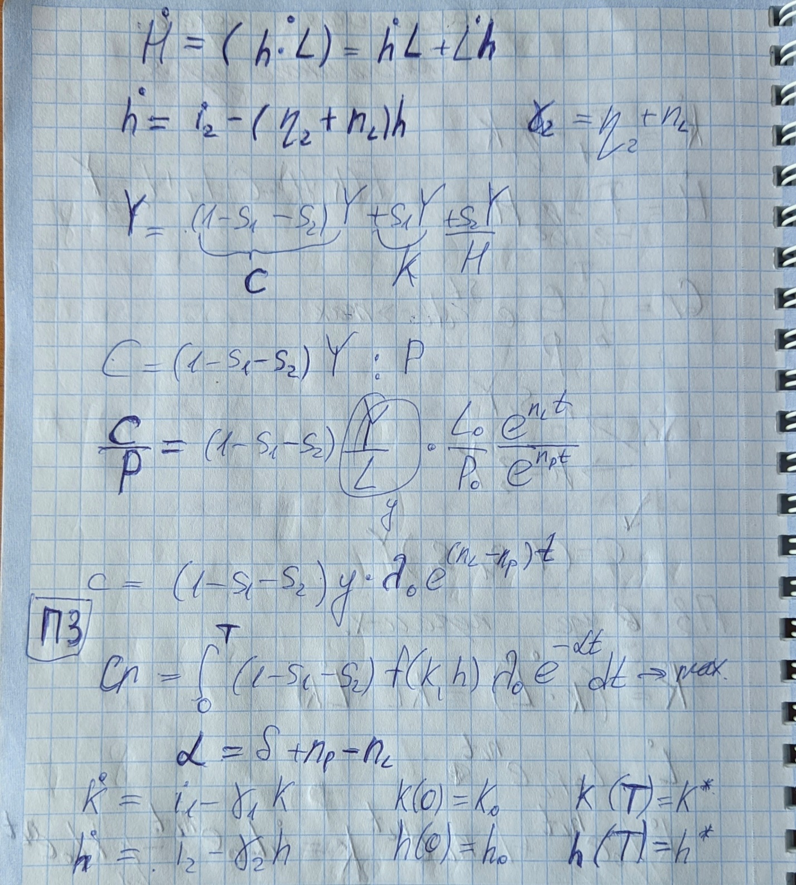

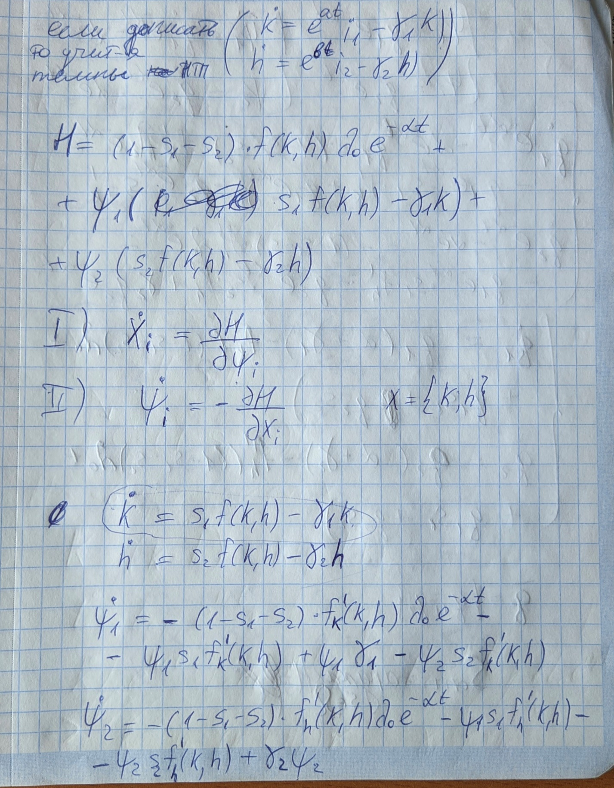

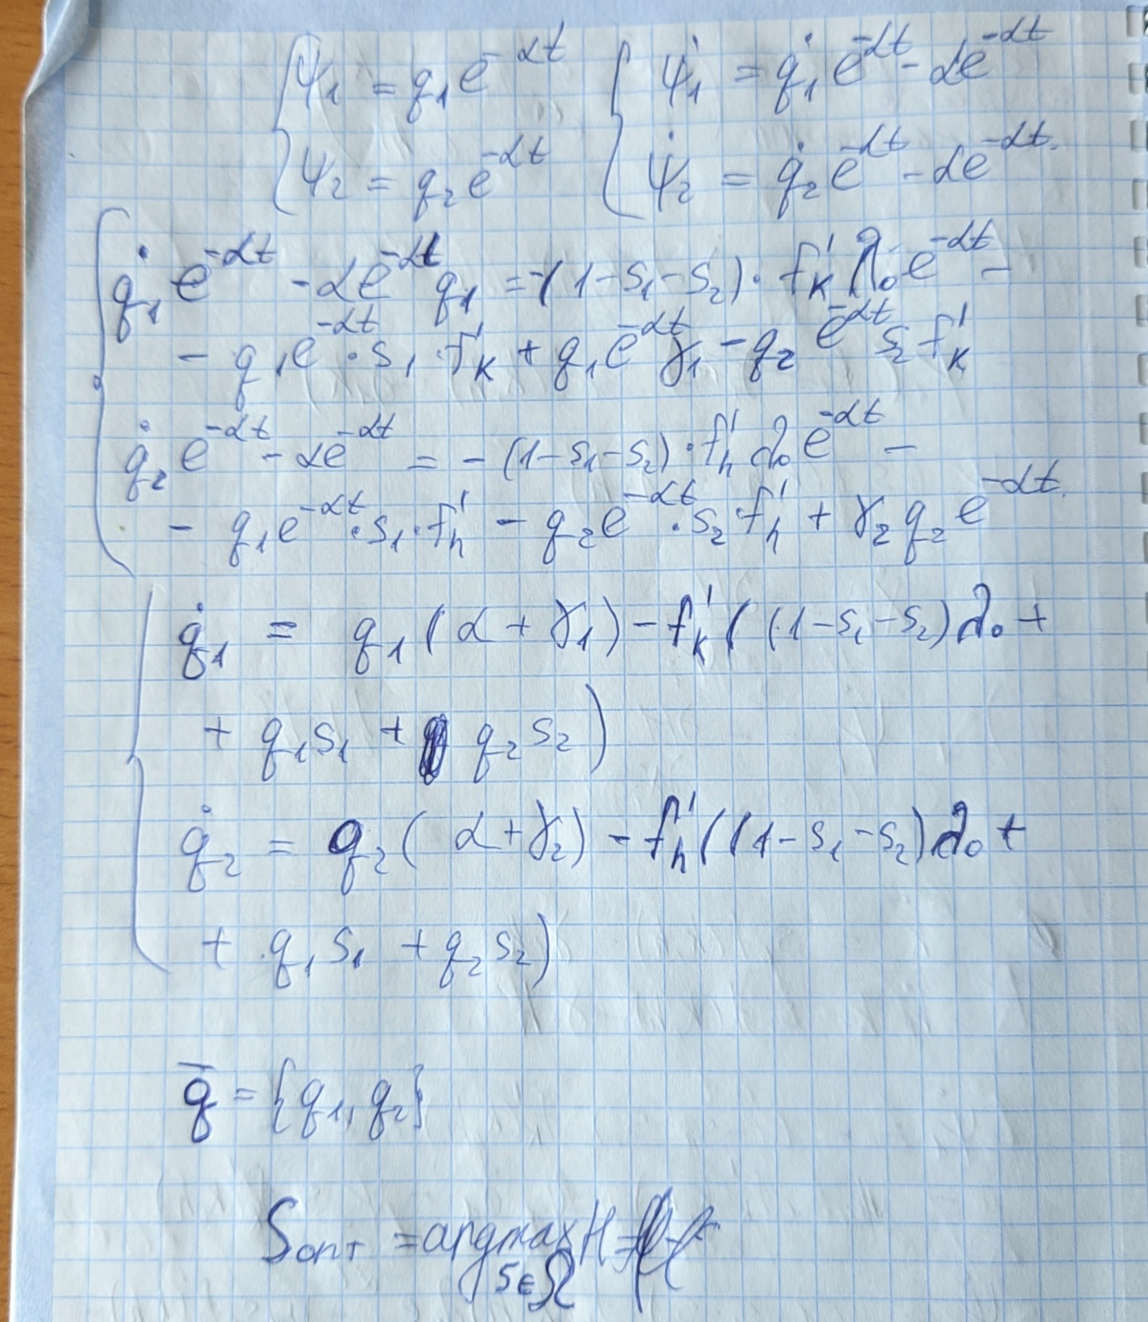

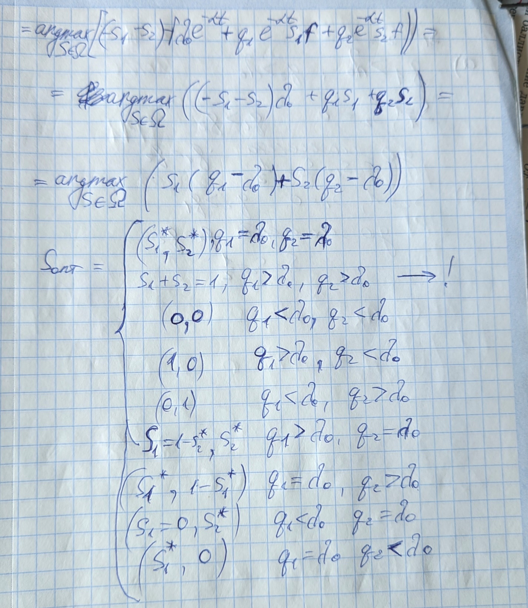

1. **Многофакторные макромодели экономической динамики. Постановка задачи многофакторной МЭД. Принципы построения оптимального управления в МЭД: индексный метод распределения инвестиций.**

Уточним постановку многофакторной модели, и распространим ее на негомогенный случай. Это реализуется путем построения квазистационарной кривой и построения оптимального управления в период выхода на нее конкретной траектории. Переходный период оптимизируется с помощью алгоритма оптимального распределения инвестиций между факторами (индексный метод).

Сформулируем следующие основные посылки и допущения, принимаемые при формулировке модели в непрерывном времени.

**Д1.** Производственный блок модели описывается положительно-однородной функцией , аргумент которой  интерпретируется как вектор ресурсов, а скалярное значение  – как объем производимого продукта. Функция  определена на пространстве  и принадлежит классу  (см. п. 1.3.1); это означает, в частности, что функция  однородна с показателем .

**Д2.** Различается трудоспособное население , задействованное в создании ВРП, и все население региона  , на которое распространяется потребление в экономической системе.

**Д3.** Среди производственных факторов (ресурсов) выделяется фактор объем трудовых ресурсов (в общем случае функция  считается экзогенно заданной). Остальные факторы ,  будем называть материальными ресурсами или факторами производства, они являются фазовыми переменными модели. Фазовое пространство есть . Множество индексов фазовых переменных обозначим . Множество индексов факторов обозначим . Координата  **не считается фазовой переменной**.

**Д4.** Произведенный продукт распределяется на  часть согласно вектору управления , где доля  направляется на потребление, а остальные доли на инвестиции в развитие  факторов производства. При этом задается нижняя граница потребления , которая обеспечивает гарантированный уровень душевого потребления.

Множество допустимых управлений имеет вид:

.

Чтобы упростить изложение, сделаем замену управляемых переменных: представим вектор управления в форме , где  , а  новые переменные управления, интерпретируемые как доли дополнительного (по отношению к минимальным долям) инвестирования. Множество допустимых управлений перейдет в стандартный симплекс:

.

**Д5.** Эффективность инвестиций в развитие факторов производства характеризуется показателями , , .

**Д6.** Выбытие факторов производства происходит согласно вектору коэффициентов амортизации , , .

Для формулировки задачи оптимального управления принимаем следующее предположение, которое будет положено в основу метода решения.

**П8.**Предполагается, что в модели существует траектория , , называемая *квазистационарной траекторией* (*квазимагистралью*) такая, что, двигаясь в оптимальном режиме, система выходит (при достаточно большом горизонте планирования ) за конечное время  на квазимагистраль  и далее движется по ней до конца планового периода. Иначе говоря, предполагается, что существует траектория , являющаяся аттрактором всех оптимальных траекторий.

Поставим задачу оптимального управления в следующей форме: максимизировать на множестве допустимых управлений интегральное сверхнормативное дисконтированное удельное душевое потребление:

. (7.1)

Здесь . Эволюция экономической системы во времени определяется уравнениями:

, , (7.2)

где , с краевыми условиями:

; . (7.3)

Подчеркнем, что в правом краевом условии (7.3) точка  находится на квазимагистрали . Понятие квазимагистрали никак не связано с краевыми условиями; напротив, оно используется для задания правого граничного условия.

Определение квазимагистрали задачи (7.1)-(7.3) (многомерный случай) аналогично определению квазимагистрали задачи для одномерной модельи. Заметим, что в гомогенной модели квазимагистраль превращается в стационарную точку: .

Информационный паспорт модели (7.1)-(7.3) задается набором ; конкретный расчет требует, кроме того, задания горизонта планирования  и граничных условий (7.3). Горизонт планирования  может быть выбран произвольным достаточно большим; это позволяет рассматривать задачу с бесконечным горизонтом.

Изложим процедуру построения оптимального управления, выводящего траекторию развития системы на квазимагистраль; соответствующий период  назовем *переходным*, а горизонтом планирования  выберем длину  переходного периода, которая определится в процессе работы алгоритма.

Основная идея процедуры построения оптимального управления в переходном периоде основана на идее метода нахождения квазимагистрали. Обратимся снова к формулам (7.10)-(7.12), определяющим динамику двойственных переменных . Как уже отмечалось, не минимальные значения управляемых переменных  могут быть только на множестве тех индексов, на которых величина  максимальна (таким множеством является множество (см. формулы (7.13)).

Факторы, входящие в множество , назовем *конкурирующими***,** не входящие – *свободными* факторами;само множество  – *носитель управления*. В каждый момент времени  оптимальное управление сосредоточено на носителе :

  . (7.18)

Этот факт кратко можно записать следующим образом: . Любое управление вида (7.18) удовлетворяет условию (7.5). Вопрос заключается в том, как выбрать оптимальное управление.

Известно, что двойственные переменные принципа максимума интерпретируются как оценки соответствующих производственных фондов. В развиваемом контексте, исходя из формулы (7.13,б), можно назвать переменные  *весами значимости* факторов производства (включая и трудовой фактор также). Наибольшие веса имеют конкурирующие факторы (т.е. факторы, входящие в носитель ), при этом весь период планирования  разбивается на временные интервалы, в каждом из которых носитель  **остается постоянным**.

В оптимальном режиме политика инвестирования нацелена на выравнивание весов всех производственных факторов (**это следует из (7.10)**). При такой политике носитель  постепенно расширяется, присоединяя к себе новые факторы. Фактор, вошедший в носитель в какой-то момент времени (т.е. ставший конкурирующим), уже никогда носитель не покидает и остается в нем навсегда.

Построение оптимального управления в переходном периоде состоит в том, чтобы упорядочить факторы, т.е. определить, **в каком порядке они будут включаться в носитель**. Значения весов факторов, включаемых в носитель, одинаковы и являются максимальными. По мере расширения носителя веса конкурирующих факторов **снижаются,** т.е. функция  убывает, а веса свободных факторов подравниваются к значению . Выход траектории на квазимагистраль  происходит тогда, когда веса **всех** факторов выровняются (все они войдут в состав носителя), это произойдет в момент  (напомним, что  - момент выхода на квазимагистраль). То есть  на всех этапах, кроме последнего, когда будет достигнуто равенство . После этого носитель включает все факторы () и дальше идет движение по квазимагистрали.

Исключением являются два случая. Это ситуация, когда мы находимся на квазимагистрали изначально, т.е. на первом этапе выполняется равенство ; и случай, когда . Во втором случае все материальные факторы на протяжении всего периода планирования амортизируют до тех пор, пока соответствующие им коэффициенты линейной формы не станут равны : . Эти две ситуации не представляют практического интереса, поскольку маловероятны для практики реального планирования.

Вернемся к рассмотрению случая, когда . Для того, чтобы веса факторов выравнивались с течением времени, необходимо, чтобы веса свободных факторов росли быстрее (или, что равносильно, убывали медленнее), чем веса конкурирующих. Это есть **условие опережающего роста** весов свободных факторов.

Рассмотрим, как оно может быть обеспечено.

Для дальнейших рассуждений заметим, что введенные в (7.12) функции  неотрицательны на всей оптимальной траектории:

. (7.19)

Сравним с учетом (7.19) динамику весов значимости двух производственных факторов – конкурирующего  и свободного .

 (7.20,*a*)

 (7.20,*б*)

где

. (7.21)

Величины  назовем *индексами* факторов; индексы играют основную роль в излагаемом ниже методе построения оптимального управления в переходном режиме (назовем его *индексный метод*).

Условие опережающего роста  требует:

 (7.22)

(правое неравенство имеет место в силу (7.19) и условия ), или, после сокращения на положительный множитель ,

, (7.23)

откуда следует, что в каждый момент времени  имеет место равенство

 (7.24)

и, следовательно, на носителе значения всех индексов одинаковы.

Таким образом, правило включения факторов в носитель определяется формулой (7.24). Для завершения описания процедуры осталось построить оптимальное управление (т.е. распределение инвестиций) в каждом временном интервале, в котором множество  остается постоянным. Это даст возможность провести в каждом таком интервале интегрирование эволюционных уравнений (7.2).

Пусть в некотором временном интервале носитель остается постоянным: ; обозначим через  число его членов, т.е. количество конкурирующих факторов. В течение переходного периода число  возрастает от  до , поэтому *интервалы постоянства носителя* (обозначим их ) следуют друг за другом: . Некоторые из этих интервалов могут быть пустыми, если к носителю присоединяется не один, а сразу несколько факторов.

Рассмотрим один из интервалов . На всем интервале носитель постоянен, но значение индекса на нем **неизвестно**. Если обозначить через  это неизвестное значение, то, согласно (7.21), находим частные производные

 (7.25)

выраженные через неизвестный параметр . Тем самым, как функция от параметра , определен вектор

. (7.26)

Применяя операцию Фенхель-сопряжения [128] по переменным  **при фиксированных значениях**  и обозначая соответствующую функцию через , находим:

. (7.27)

Так как функция  зависит от частичного вектора , а вектор  зависит от , то частичный вектор  (а вместе с ним и весь вектор ) зависит от частичного вектора свободных компонент  и неизвестного параметра . Поскольку эта зависимость описывается полученными соотношениями тождественно по , мы можем продифференцировать по  равенство (7.27) и, подставив полученные производные  в эволюционное уравнение (7.2), выразить переменные управления по формуле, аналогичной (7.17):

,  (7.28)

как функции от  и от производных по . Формула (2.63) определяет распределение инвестиций между конкурирующими факторами в пределах одного интервала постоянства носителя.

В итоге, основными переменными (через которые выражаются все неизвестные) становятся . Эволюционные уравнения для свободных факторов даются формулой (7.2) (в соответствии с оптимальным управлением (7.18):

  ; (7.29)

а для индекса  – суммарным равенством (7.18) для функций (7.28):

. (7.30)

Значение вектора  в начальной точке  временного интервала  находится по непрерывности как конечное значение в предыдущем интервале:  (для первого интервала левое краевое условие); после этого значение индекса  находится по формуле

, (7.31)

где индексы  вычисляются по формуле (7.21). В процессе интегрирования на интервале  помимо индекса  конкурирующих факторов вычисляются также индексы свободных факторов. Интервал   заканчивается в тот момент, когда индекс какого-либо из свободных факторов не станет равным текущему значению конкурирующего индекса ; в этот момент множество  расширяется, и этот момент служит начальной точкой очередного временного интервала.

На этом описание процедуры определения оптимальной траектории заканчивается.

Заметим, что метод индексов не требует знания самих весов значимости факторов , и они в описанной схеме не вычисляются. После того, как момент выхода  на квазимагистраль уже определен, веса значимости факторов можно вычислить как решение задачи Коши для уравнений (7.2) и (7.12) **в обратном времени** с правымикраевыми условиями  и  с использованием найденного управления. Это дает возможность проверить оптимальность построенной траектории: для этого необходимо и достаточно, чтобы в течение всего переходного периода множества (7.13) и (7.24) совпадали.